INDICAÇÃO Nº 4109/2016

Sugere ao Poder Executivo Municipal a extração de árvore, localizada defronte o imóvel de nº 316 da Rua Olímpia Amaro da Silva, no bairro Santa Rita.

Excelentíssimo Senhor Prefeito Municipal,

Nos termos do Art. 108 do Regimento Interno desta Casa de Leis, dirijo-me a Vossa Excelência para sugerir que, por intermédio do Setor competente, seja executada a extração de árvore, localizada defronte o imóvel de nº 316 da Rua Olímpia Amaro da Silva, no bairro Santa Rita, uma vez que a mesma encontra-se “oca” é antiga e está “pendendo” para o lado da casa, podendo vir a causar acidentes físicos e materiais.

**Justificativa:**

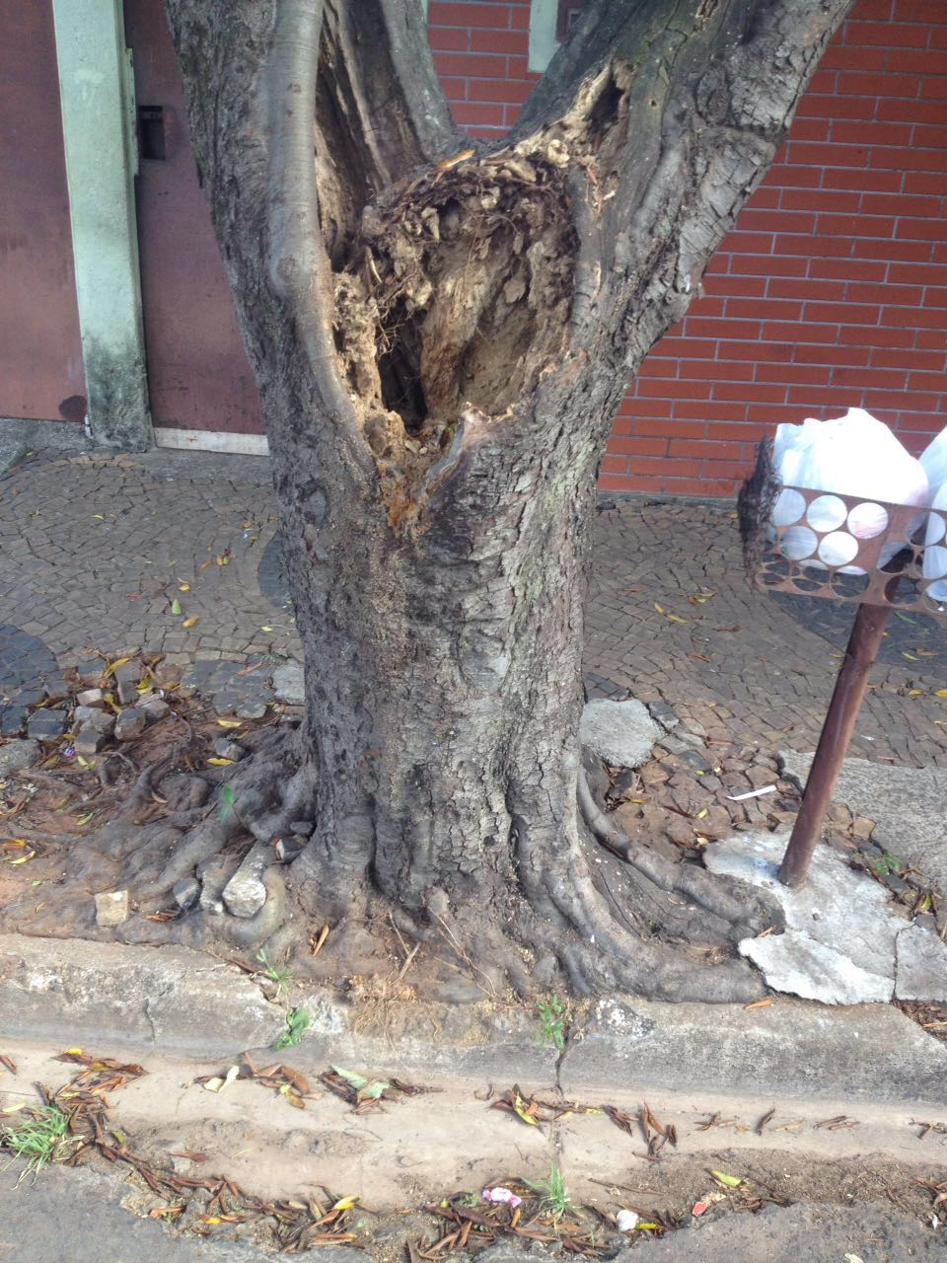

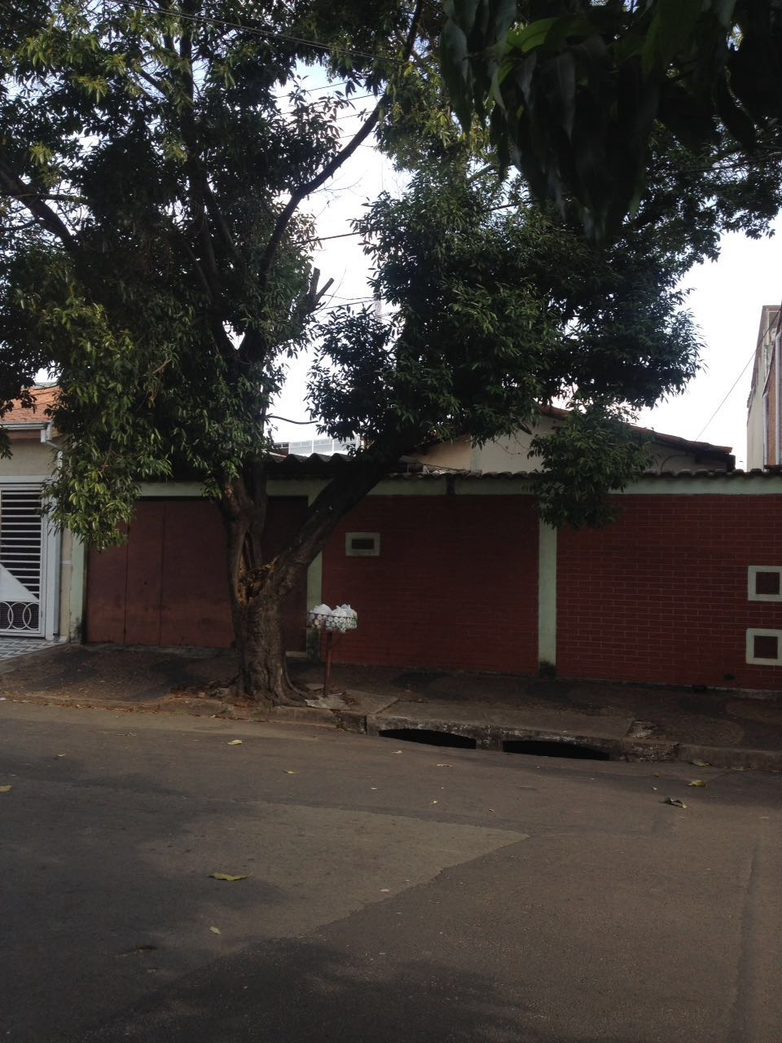

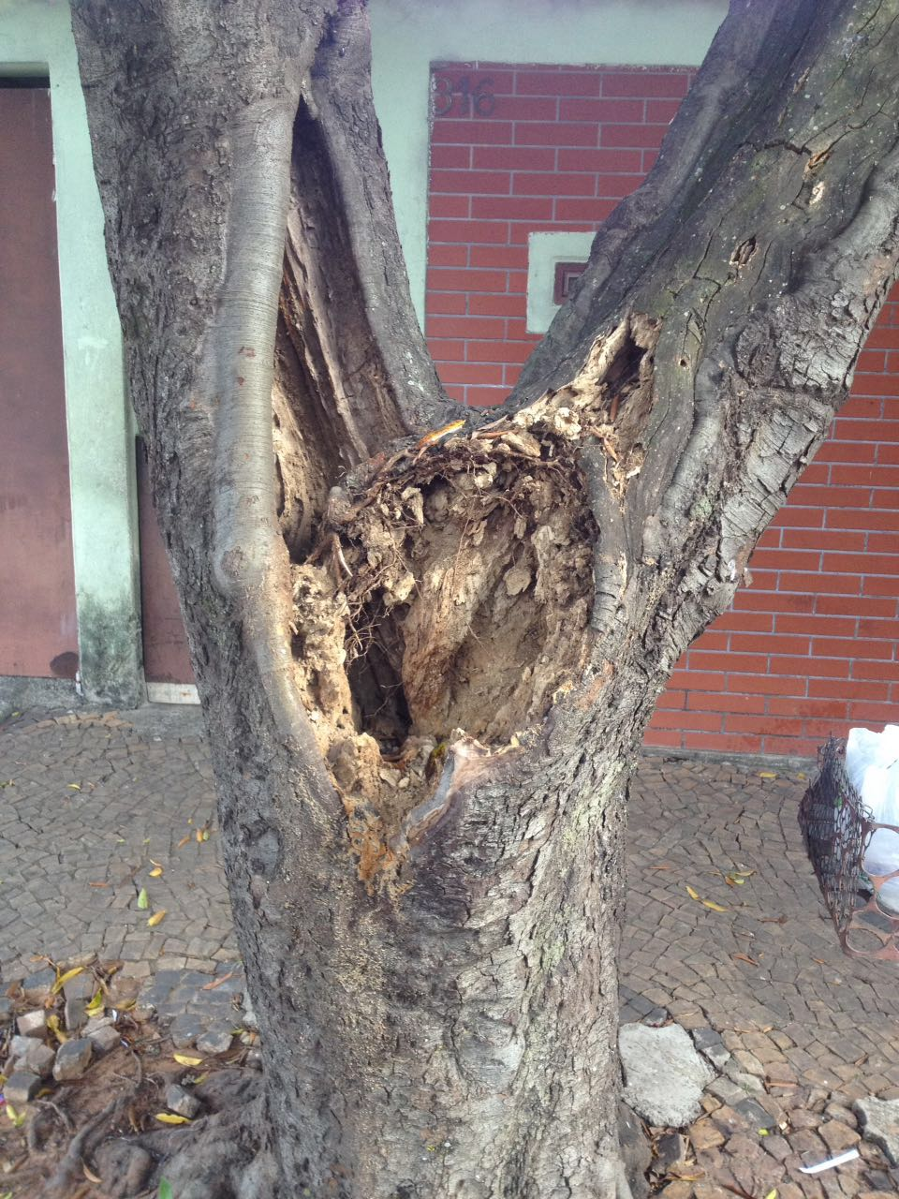

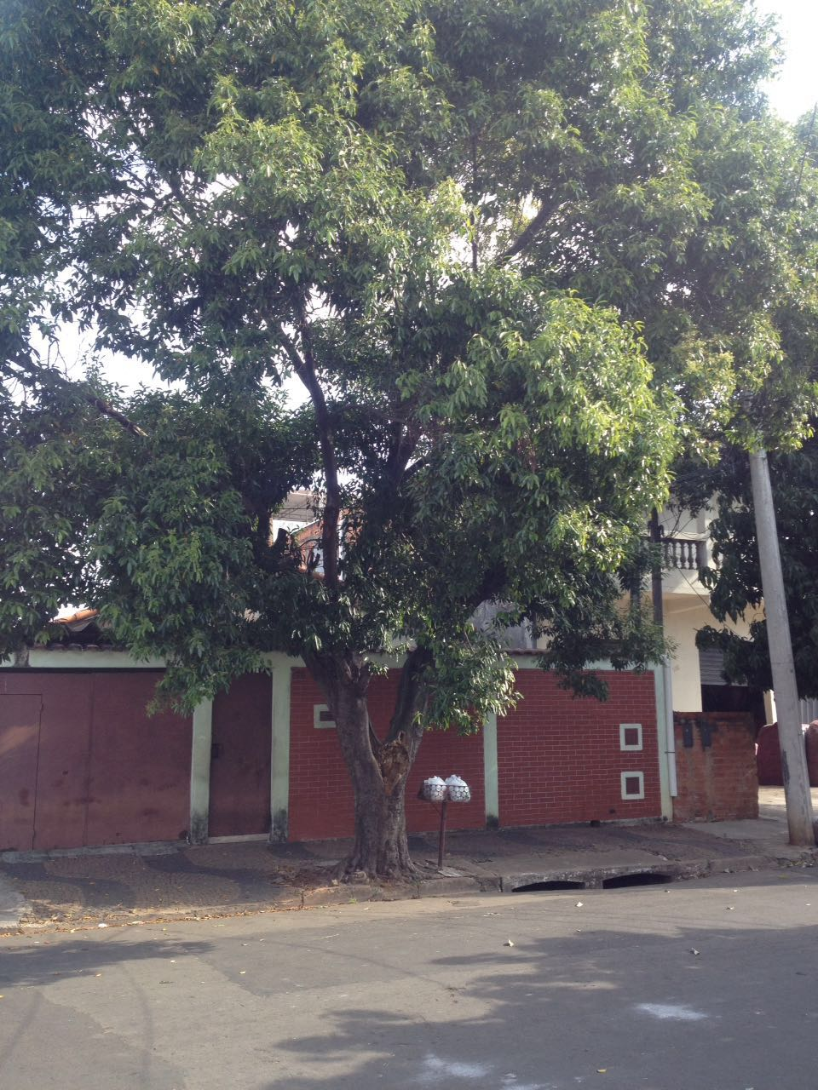

Conforme foto acima e reivindicação dos moradores do referido imóvel, em específico do Sr. José Antônio dos Santos, este vereador solicita a extração da árvore, uma vez que a mesma está “pendendo” para dentro do terreno e pode vir a cair seu atual estado, onde encontra-se “oca”. Pedimos URGÊNCIA no atendimento desta indicação.

Plenário “Dr. Tancredo Neves”, em 15 de julho de 2.016.

**FABIANO W. RUIZ MARTINEZ**

**“Pinguim”**

-vereador-